# 8月4日，启蒙数学小小班。

开始用“聪”讲上课纪律：耳朵听，眼睛看，嘴紧闭，用心记。

复习加法：m+n的本质是从m往后数n个数。例：9+3=从9开始往后数3个数，10、11、12。所以9+3=12。这一直观可以通过蒙氏教具加法板来体现：

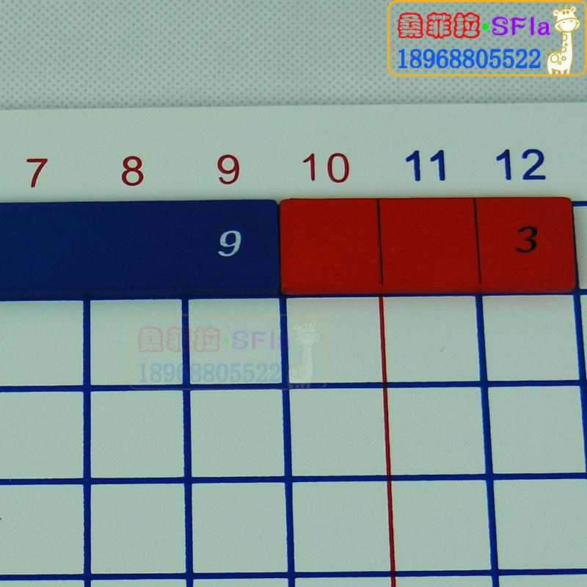

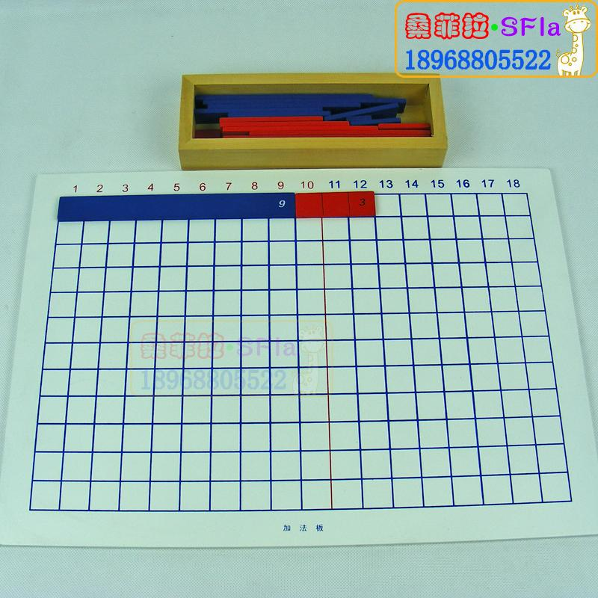

然后讲加法交换律：3+2=2+3。加法的本质是看总数：3个珠子和2个珠子的总和，与2个珠子和3个珠子的总和，应该是一样的。

加法交换律的实际作用，是可以简化计算。按照前面讲的对加法的本质理解，2+7的计算需要从2开始往后面数7个数，太繁琐。如果用加法交换律，换成计算7+2，就只需要从7开始往后数2个数，简化了计算。

复习单数和双数：用分组的方式直观阐述单数和双数的区别。

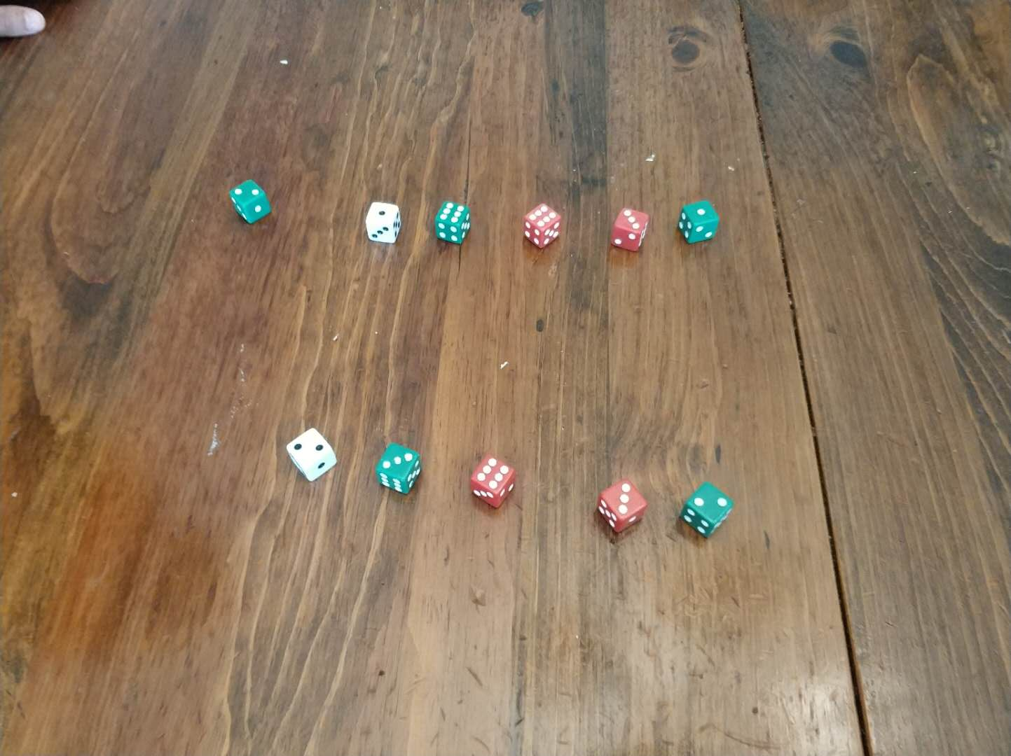

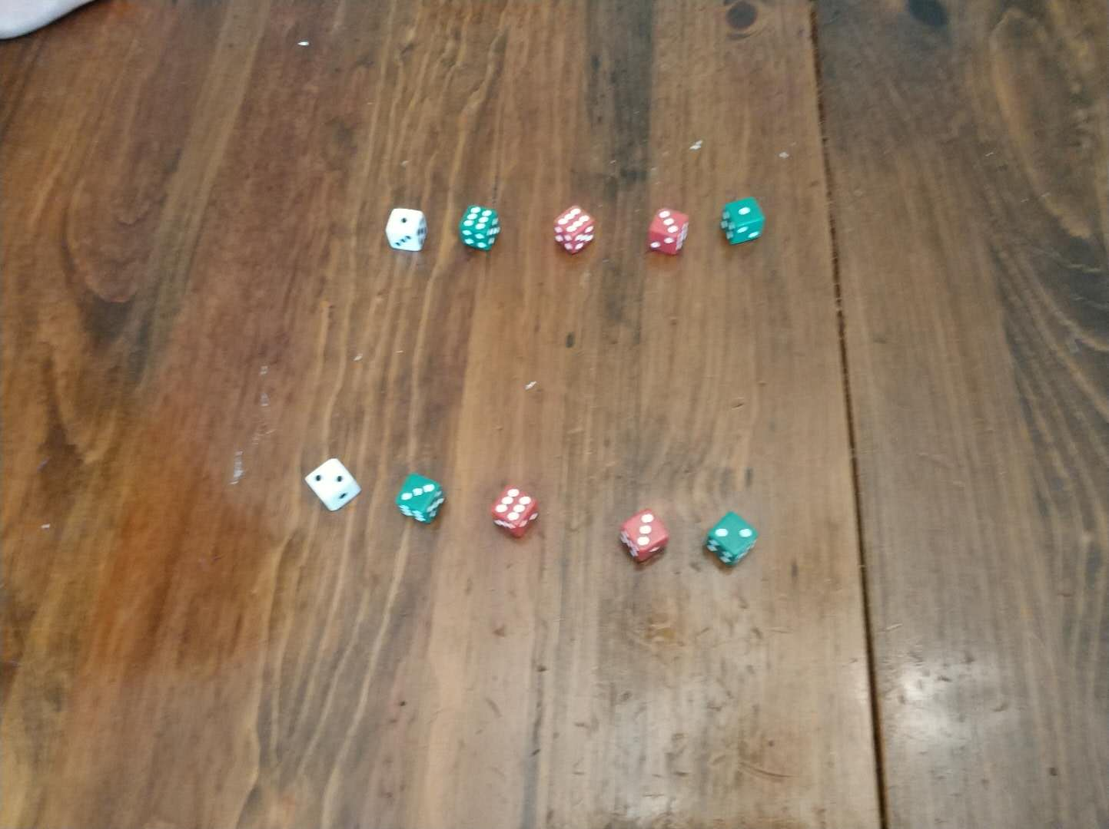

然后讲单双数相加的规律：单+单=双，双+双=双，单+双=单。仍然用分组的方式给出直观。此处隐含“模2求余”的思想：例如“单+单=双”，本质是“模2的余数1+模2的余数1=模2的余数0”。

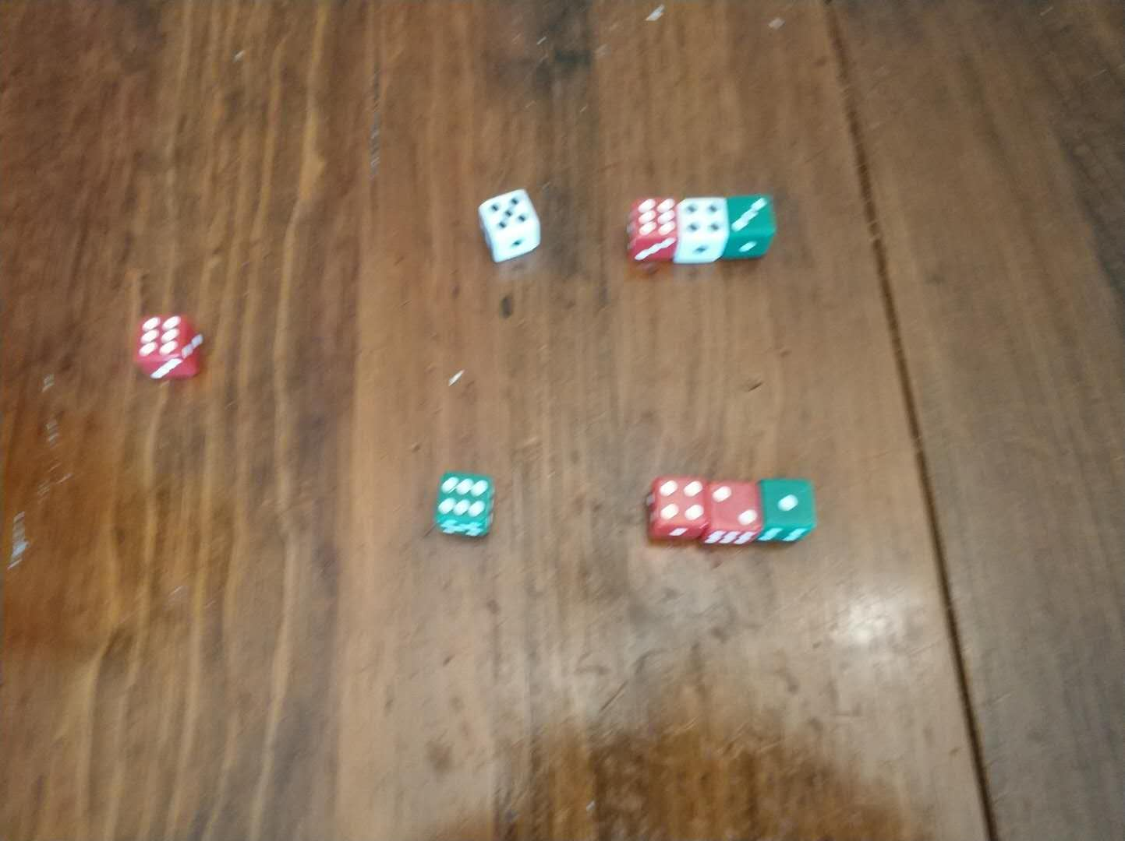

新内容：多位数的计数方式、多位数加法。海盗计数的方法：用C表示百位数，用X表示十位数，用点表示个位数。以此类推，不同的位数需要用不同的符号表示。

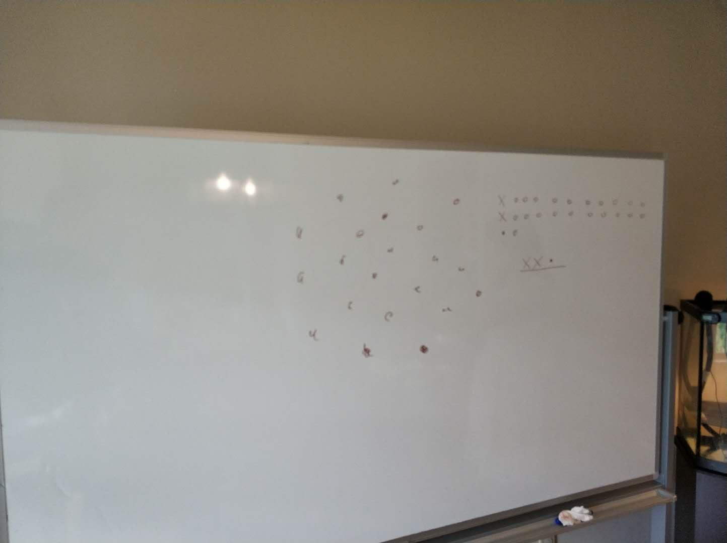

由此衍生出多位数加法法则：不同的计数符号各自相加。

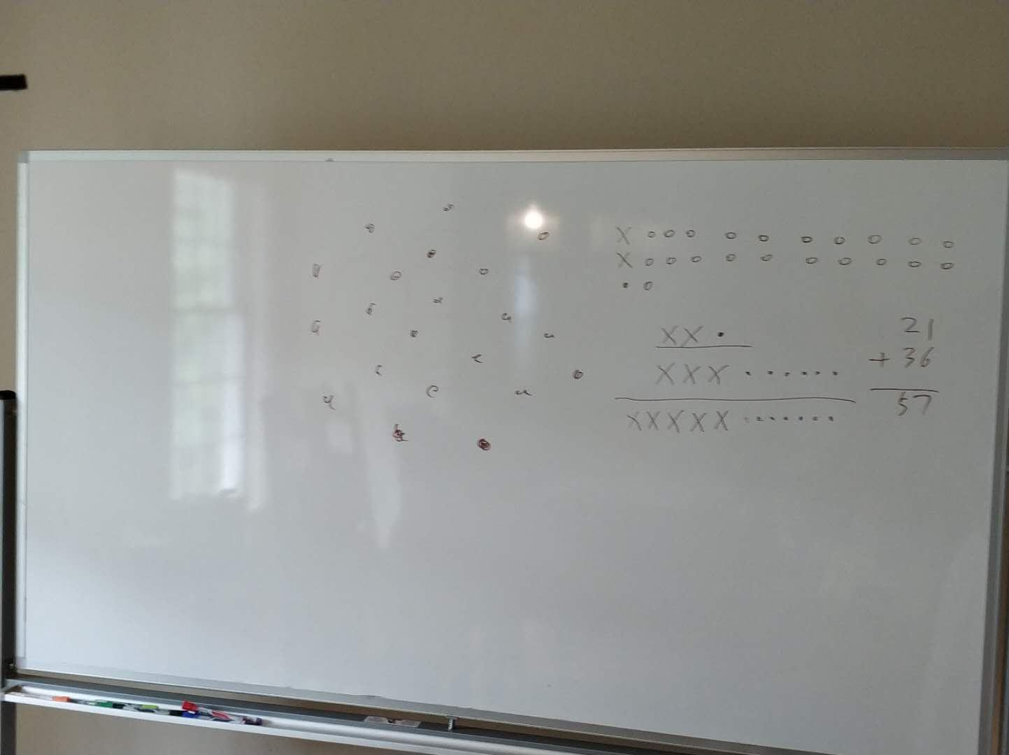

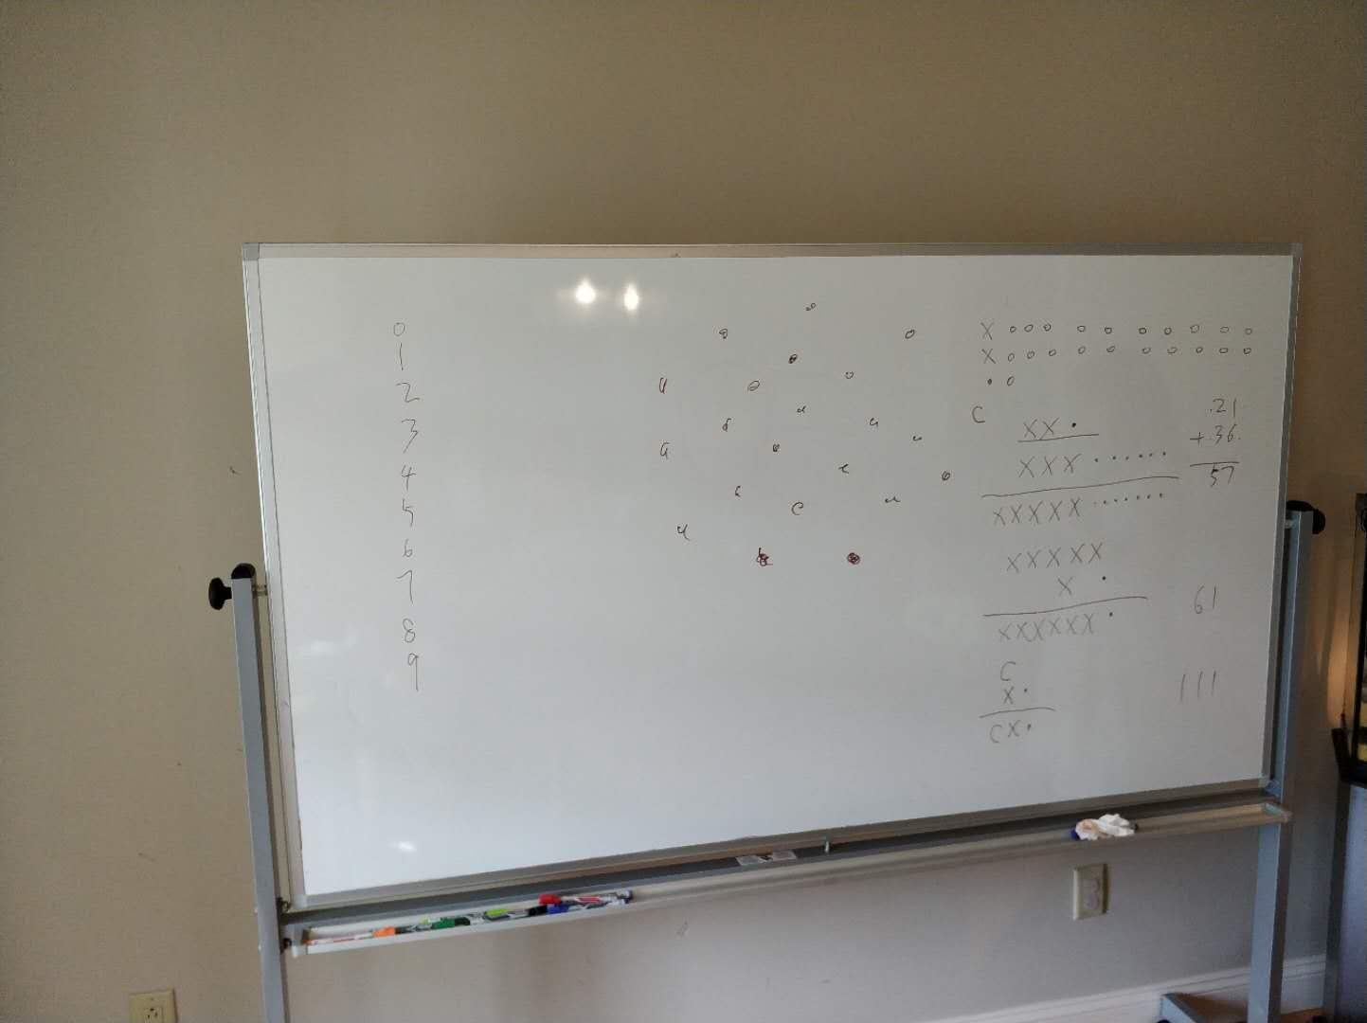

【附记】阿拉伯计数法的革命性

用0-9十个数字和位置表示法统一表达多位数。再用阿拉伯计数法重新做多位数加法，以体现相对海盗计数法的优势：多位数加法变成了一个“位数对齐、各自相加”的机械算法。

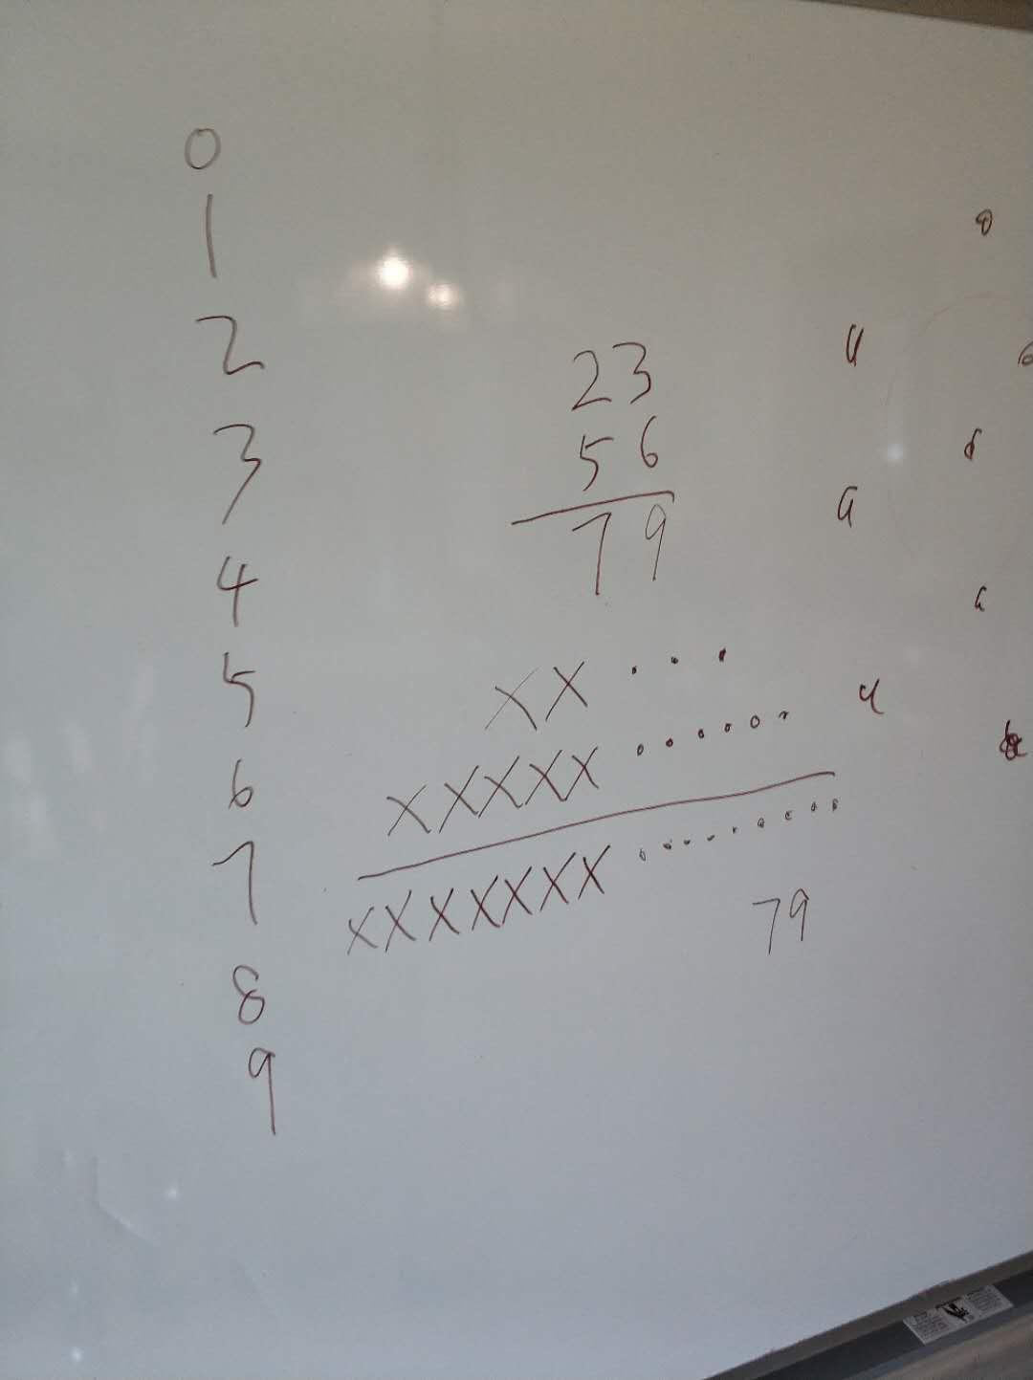

数学家柯朗在《数学是什么》一书中，如此评论位置记法：

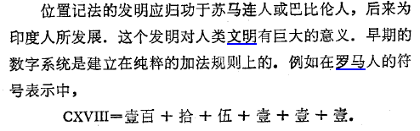

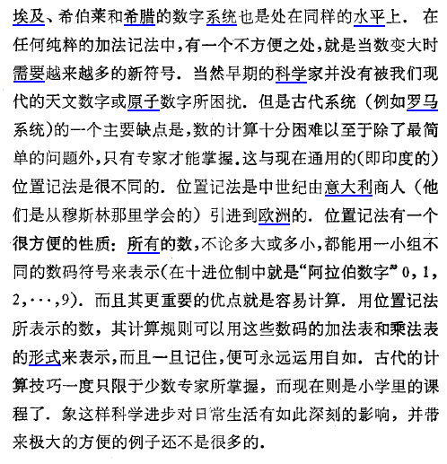

（本节完）